Navidad 2014 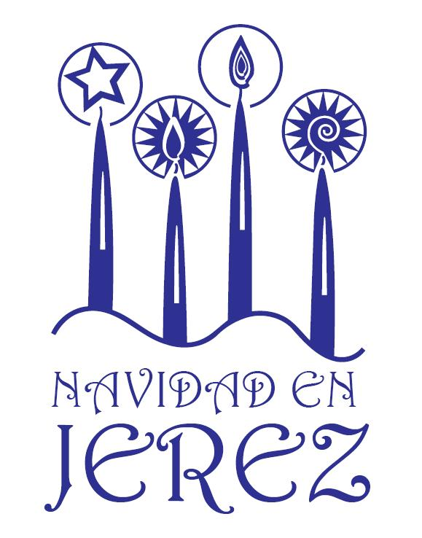

La alcaldesa ha presidido en el Alcázar el Encuentro entre los cuatro Grandes Visires que han pasado por Jerez

Los Emisarios de los años 2012, 2013, 2014 y 2015 han firmado en el Libro de Honor de la Ciudad en un acto institucional al que han asistido muchos niños y niñas de Jerez

4 de enero de 2015. La alcaldesa, María José García-Pelayo, ha presidido, en el Patio San Fernando del Alcázar, el Encuentro entre los cuatro Grandes Visires que han pasado por Jerez.

Por primera vez, el Emisario de los Reyes Magos ha recibido la visita de sus tres antecesores, para ayudarle a trasladar las cartas de los miles de niños y niñas de Jerez que, durante ayer sábado y hoy domingo, han pasado por el Alcázar.

Los Grandes Visires de 2012, 2013 y 2014: Gabriel Rubio, Jesús Sánchez Linero y Manuel Jesús Tristán, respectivamente, junto al Gran Visir de 2015, Luis Lozano, han firmado en el Libro de Honor de la Ciudad, y se han comprometido a cumplir todos los deseos de los niños y niñas de la ciudad, la noche mágica de mañana, 5 de enero.

La alcaldesa, en la víspera del día de la Cabalgata de Reyes, ha expresado su satisfacción por la ilustre visita y ha agradecido a los Grandes Visires la ayuda que le han prestado al Emisario de este año, ya que, debido a la gran afluencia de niños al Alcázar para depositar sus cartas, han sido reclamados para que todas las peticiones lleguen a tiempo a sus Majestades.

Además, esta tarde, hasta las 20,30 horas, el Gran Visir 2015, junto a su séquito, seguirá atendiendo a los niños de la ciudad que aún tengan pendiente entregar sus cartas a los Reyes Magos.

(Se adjunta cartel de la Cabalgata del Gran Visir)

